Overzicht Transformaties van Tweedegraadsfuncties
Basisfunctie : f(x) = x²
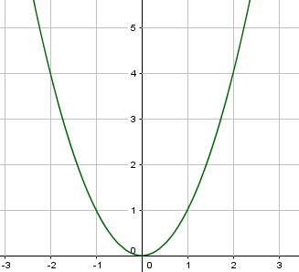 Nulpunt = (0,0) , x-as : x =0 , Top =( 0,0 ) , Snijpunt Y-as = (0,0)

Functie : f(x) = (x-p)² voorbeeld f(x) = (x+2)²
Nulpunt = (p,0) Nulpunt = ( -2,0)
x-as : x = p x-as : x = -2
Top = (p,0) Top = (-2,0)
Snijpunt Y-as = (0 , p²) Snijpunt Y-as = (0,4)
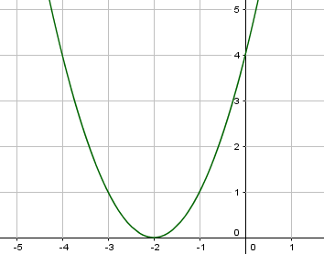
Functie : f(x) = (x-p)² +q voorbeeld f(x) = (x+2)² - 1
Nulpunt = via D of product/som Nulpunt = ( -3,-1)
x-as : x = p x-as : x = -2
Top = (p,q) Top = (-2,-1)
Snijpunt Y-as = (0 , p² +q) Snijpunt Y-as = (0,3) (3 = 2² - 1
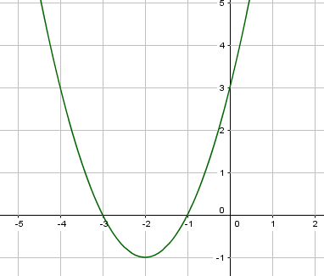

Oefening 1 : Teken de grafiek van volgende Tweedegraadsfunctie op de eenvoudigste manier
f(x)= (x-1)² + 1 | f(x)= (x-1)² - 1
f(x)= (x-2)² + 1 | f(x)= (x-3)² + 3
f(x)= (x-3)² - 9 | f(x)= (x-4)² + 6
f(x)= (x-3/4)² + 1/2 | f(x)= (x+3)²
f(x)= (x-1)² + 1/2 | f(x)= (x+2)² + 3/2

Oefening :geef de functiebeschrijving van deze grafiek
 | 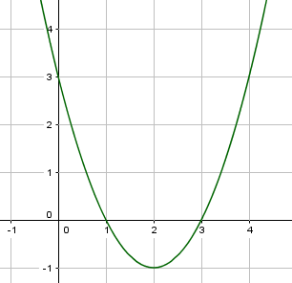
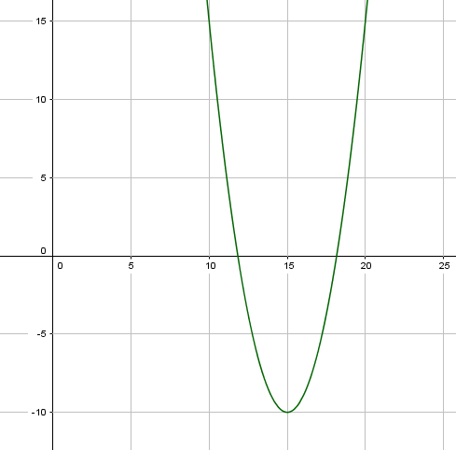 | 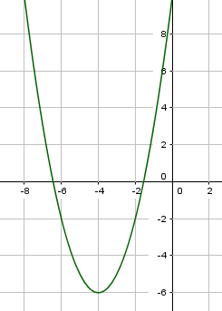
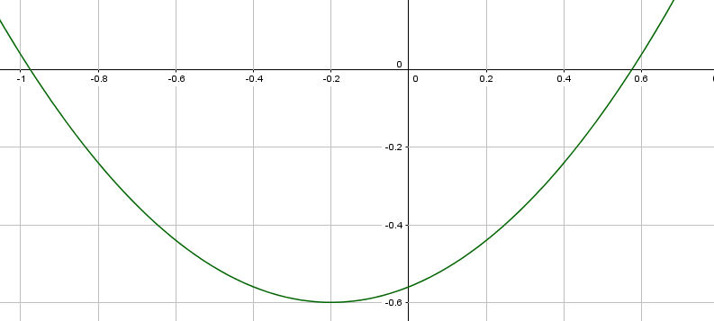 | 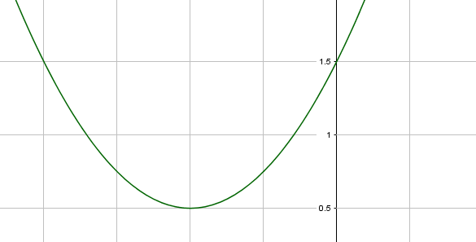
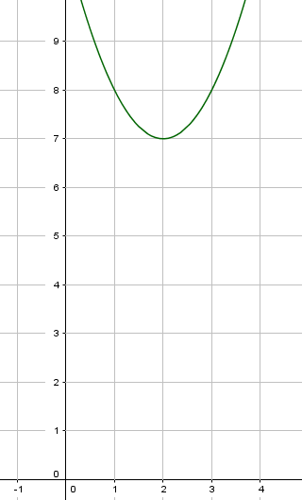 | 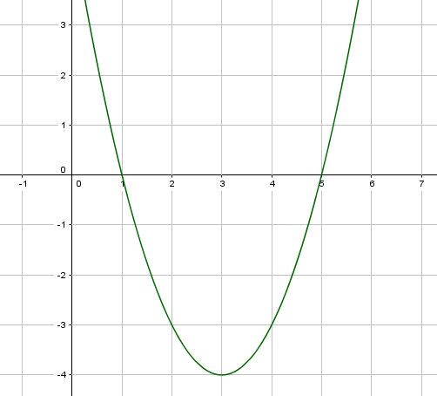

Bereken de symmetrie-as en de top , op de eenvoudigste manier
f(x) = (x-6)² + 6

f(x) = (x-9)² + 12

f(x) = 5x² + 6x – 1

f(x) = -3x² + 2x + 1

f(x) = x²

f(x) = (x-1/2)² + ½

f(x)= x² + x + 1

f(x) = (x-2)² + 6

f(x) = (x-1)²

f(x) = 2x² - x -3

f(x) = (x+1)² +1

f(x) = (x+2)²

f(x) = 6x² + 12x

